ВОЗРАСТНЫЕ ОСОБЕННОСТИ
ДЕТЕЙ 2-3 ЛЕТ

Мы всегда рядом со своим ребенком, и немудрено, что иногда мы не успеваем за временем и воспринимаем его так, как будто он все еще тот малыш, каким был полгода назад.
Мы продолжаем общаться с ним как с младенцем, делать за него то, с чем он уже может справиться самостоятельно.
Но бывает и так, что мы опережаем события и нам кажется, будто ребенок уже достаточно взрослый, чтобы подолгу заниматься, быть усидчивым, ответственным, исполнительным, хотя на самом деле он еще совсем не готов к этому.
Вот почему очень важно знать о возрастных особенностях ребенка, его возможностях и потребностях, а также быть готовым к изменениям в его характере или типе поведения, которые становятся особенно очевидными в период возрастных кризисов. Чтобы не выдвигать ребенку непосильные требования, и в то же время не отставать от его реальных возможностей, надо знать о характерных возрастных особенностях.
В возрасте 2 – 3 лет малыш еще не может управлять собой по собственному желанию, его поведение носит непроизвольный характер. Он очень эмоционален, однако его эмоции непостоянны, его легко отвлечь, переключить с одного эмоционального состояния на другое.
Теперь ребенку уже нужно объяснять правила поведения, да он и сам стремится быть хорошим и во всем походить на вас. Постоянно следите за тем, чтобы ваши слова не расходились с вашими поступками. Ребенок все видит, все слышит, все запоминает и подражает вам в каждой мелочи.
На третьем году жизни дети становятся самостоятельнее. Продолжают развиваться предметная деятельность, деловое сотрудничество ребенка и взрослого; совершенствуются восприятие, речь, начальные формы произвольного поведения, игры, наглядно-действенное мышление, в конце года появляются основы наглядно-образного мышления.
Развитие предметной деятельности связано с усвоением культурных способов действия с различными предметами. Совершенствуются соотносящие и орудийные действия.
Умение выполнять орудийные действия развивает произвольность, преобразуя натуральные формы активности в культурные на основе предлагаемой взрослыми модели, которая выступает в качестве не только объекта для подражания, но и образца, регулирующего собственную активность ребенка.
В ходе совместной с взрослыми предметной деятельности продолжает развиваться понимание речи. Слово отделяется от ситуации и приобретает самостоятельное значение. Дети продолжают осваивать названия окружающих предметов, учатся выполнять словесные просьбы взрослых, ориентируясь в пределах ближайшего окружения.
Количество понимаемых слов значительно возрастает. Совершенствуется регуляция поведения в результате обращения взрослых к ребенку, который начинает понимать не только инструкцию, но и рассказ взрослых.
Интенсивно развивается активная речь детей. К трем годам они осваивают основные грамматические структуры, пытаются строить сложные и сложноподчиненные предложения, в разговоре с взрослым используют практически все части речи. Активный словарь достигает примерно 1500–2500 слов.
К концу третьего года жизни речь становится средством общения ребенка со сверстниками. В этом возрасте у детей формируются новые виды деятельности: игра, рисование, конструирование.
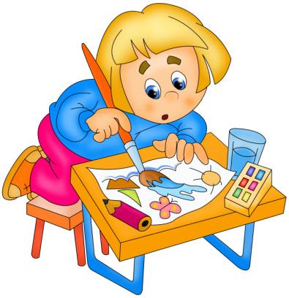
Игра носит процессуальный характер, главное в ней — действия, которые совершаются с игровыми предметами, приближенными к реальности. В середине третьего года жизни широко используются действия с предметами-заместителями.
Появление собственно изобразительной деятельности обусловлено тем, что ребенок уже способен сформулировать намерение изобразить какой-либо предмет. Типичным является изображение человека в виде «головонога» — окружности и отходящих от нее линий. На третьем году жизни совершенствуются зрительные и слуховые ориентировки, что позволяет детям безошибочно выполнять ряд заданий:
- осуществлять выбор из 2–3 предметов по форме, величине и цвету;
Кризис – это не то, что случается с «неправильно воспитанными детьми». Это то, что должно случиться с каждым ребенком для того, чтобы он мог перейти на новую ступень своего развития. В кризисе поведение ребенка меняется, и это дает для него возможность отойти от прежних моделей поведения и приобрести новые, необходимые для дальнейшего развития. Поэтому кризисы неизбежны и необходимы

- различать мелодии;
- петь.
Ее особенность заключается в том, что возникающие в жизни ребенка проблемные ситуации разрешаются путем реального действия с предметами.
К концу третьего года жизни у детей появляются зачатки наглядно-образного мышления. Ребенок в ходе предметно-игровой деятельности ставит перед собой цель, намечает план действия и т. п.
Для детей этого возраста характерна неосознанность мотивов, импульсивность и зависимость чувств и желаний от ситуации. Дети легко заражаются эмоциональным состоянием сверстников. Однако в этот период начинает складываться и произвольность поведения. Она обусловлена развитием орудийных действий и речи. У детей появляются чувства гордости и стыда, начинают формироваться элементы самосознания, связанные с идентификацией с именем и полом.
Ранний возраст завершается кризисом трех лет. Ребенок осознает себя как отдельного человека, отличного от взрослого. У него формируется образ Я.
Кризис часто сопровождается рядом отрицательных проявлений: негативизмом, упрямством, нарушением общения с взрослым и др. Кризис может продолжаться от нескольких месяцев до двух лет. Часто это происходит оттого, что его не поняли, оскорбили, унизили. Нельзя в этом возрасте шлепать ребенка, так как он становится обидчивым. Теперь ребенку нужно все разъяснять.
Без умения договориться с ребенком, ваша жизнь может стать очень трудной, а в ребенке будут формироваться неблагоприятные черты характера.
Вам как родителям важно:
➢ Понимать, что энергичный и активный ребенок — это естественно, хотя и утомительно. Поэтому вам нужно по возможности организовывать безопасное пространство, в котором малыш мог бы беспрепятственно использовать свою энергию для подвижных игр. Будет прекрасно, если именно вы будете его партнером по игре.
➢ Предоставить ребенку возможность играть с мелким материалом: пуговицами, крупой, деталями конструктора, камушками, шишками, и другими различными по ощущениям предметами. Обязательно под присмотром взрослого!
➢ Чаще разговаривать с малышом, читать ему книжки, обсуждать то, что он видел или делал.
➢ Относиться к ребенку спокойно и дружелюбно. Понимать его эмоциональное состояние и насущные потребности, поскольку в этом возрасте ребенок не всегда способен их четко сформулировать и заявить.
➢ Помнить, что соблюдение разумной безопасности не должно лишать малыша возможности открытия нового и интересного. Ваша родительская тревога не должна замещать возможности развития для вашего ребенка, которое происходит в этом возрасте через постоянное исследование нового.
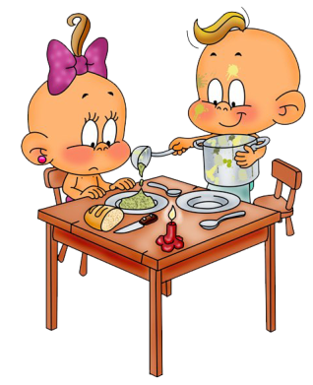
➢ Относиться спокойно и с пониманием к эмоциональным вспышкам ребенка. Злость или слезы, когда у ребенка не получается какая-то сложная для него задача, вполне естественны. Если аффект не очень силен, его можно проигнорировать, в случае сильного расстройства ребенка следует утешить или переключить его внимание.
Важным моментом в воспитании ребенка третьего года жизни является обязательное подкрепление всего увиденного им другими методами. Например, вы были с ребенком в зоопарке - закрепите его впечатления при помощи рассматривания и обсуждения книг с картинками о животных, попробуйте вместе с ребенком изобразить действия некоторых из них, и т. п.

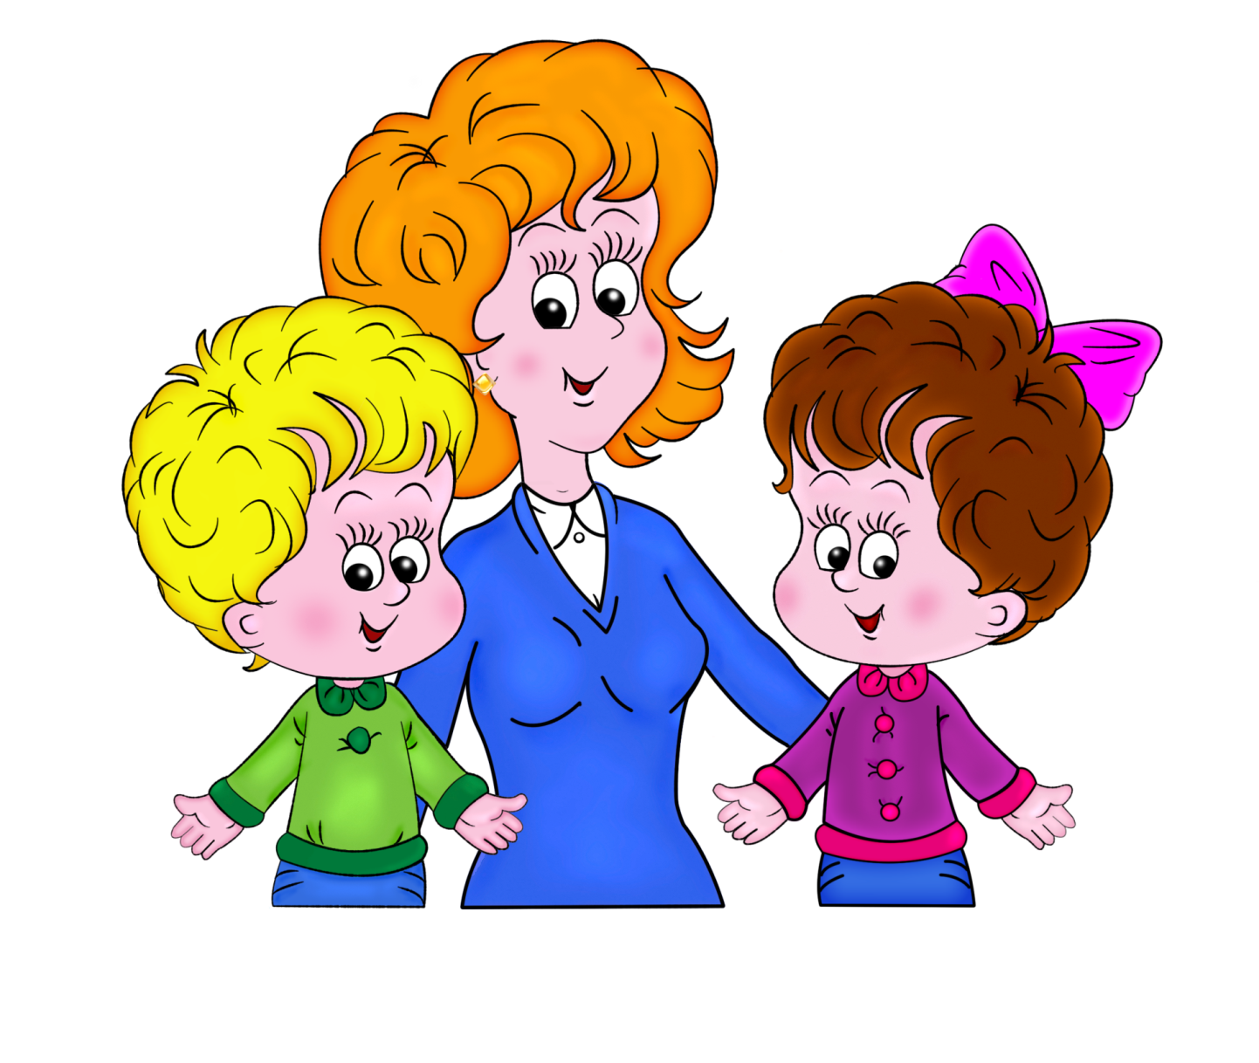
Странички психолога

